**MAIN 1**

1. **(a)** Modificações no código além das declarações das variáveis que dariam impacto ou projeto.A declaração da variável “a” foi desnecessária pois em nenhum momento ela foi utilizada na classe.

**(b)** O objetivo é que toda vez que a classe Casa foi criada, teria funções de get/sets para ser chamados e também um construir que mostraria uma mensagem ao usuário que a casa foi construída.

1. 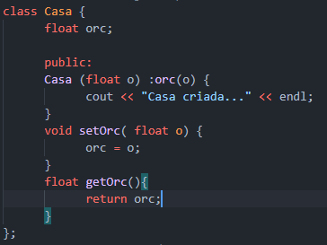
2. É criado 3 construtores da classe Casa, sendo que c1 será inicializado com o valor 7 e depois sendo modificado pelo valor 3. O c2 recebe um ponteiro que aponta para o endereço de c2 e resultando o mesmo valor para os dois objetos. A terceira casa (c3) recebe  o endereço do c1.

1. Uma vez porque os outros objetos receberam o mesmo endereço de c1.

**MAIN 2**

1. **(a)** Para poder ter acesso aos dados de uma classe privada é necessário utilizar o método friends antes de declarar a função com o operador.

**(b)** Ele tem função de sobrecarregar o cout em que será retornado para o usuário o conteúdo do objeto casa.

1. O código implementado utiliza operador = para referenciar o endereço de c1 para c2, sendo assim, qualquer elemento preenchido no primeiro objetivo será refletido no segundo.

**MAIN 3**

1. **(a)** A variável cont foi declarada como static para que seja comum a todos os objetos da classe, desse modo é possível manter o contador de objetos da classe sempre atualizado de uma maneira geral.

**(b)** Foi declarada como vetor de char para alocar memória para usar as funções itoa e strlen.

**(c)** É somando sempre +1 por conta que a última posição de um vetor de char é declarada automaticamente o “\n”.

**(d)** Pois o cout é utilizado somente na função criarNome, dessa forma diminui o escopo da função.

**(e)** É necessário para utilização dos métodos dentro da função.

1. O aumento do consumo de memória se dar pelo fato da função utilizar dois for com valor de 0 a 10000.

1. Isso ocorre porque há uma sobrecarga muito grande em cima do operador = por conta do uso de dois laços de repetição.

1. Porque quando se declara static, a variável fica acessível por qualquer método/função, ocupando menor espaço na memória.

1. Porque a função foi declarada na classe como pública, podendo ser acessada por qualquer programa.

1. Para que a função possa ser sobrescrita por outras classes que têm o mesmo nome. Por exemplo: o gerente e mecânico são herdado da classe funcionário e tendo a função reajuste de salário em comum.

1. **(a)** Porque ele é herdado por outras classes.

**(b)** Para que as classes carro e moto possam ter o uso da mesma função.

**(c)** Porque o valor pode retornar int ou float, vai depender do tipo de veículo.

1. Porque funções dentro da classe podem ser chamadas apenas por objetos.